COMPAÑÍA INFORMA
Buenos Aires, 05 de agosto de 2015 |  | Circular: 563/15
MUPEPGAM | Plan Prevención-MUPEPGAM

Código de entidad: 501

Como complemento de lo comunicado del anexo vigente, les recordamos que su Farmacia se encuentra habilitada para la atención del plan Prevención MUPEPGAM (Mutual Personal de Petróleo, Gas y Afines de Mendoza) de acuerdo a las siguientes características:

- Código de Entidad: 501

- Plan: A1

- Descuento General: 75%

- Muestra de Credencial:
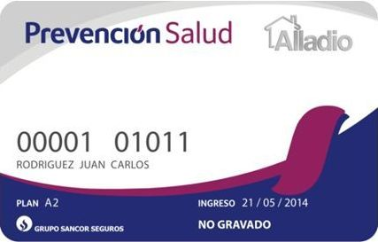
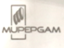

- Liquidación de recetas:

- Afiliados PREVENCIÓN-MUPEPGAM: bajo el código 501.
- Afiliados PREVENCIÓN: continúan operando bajo el código 463.

- Habilitación del beneficiario: los socios de Prevención MUPEPGAM deben figurar HABILITADOS en el sistema de validación on line, bajo la opción del convenio PREVENCION MUPEPGAM.

@
Cabe destacar que dichas recetas deben VALIDARSE OBLIGATORIAMENTE.

Por último, cabe destacar que para el resto de los beneficiarios de Prevención, las recetas se deben continuar validando bajo el convenio correspondiente PREVENCIÓN (Cód. 463).

El resto de las normas de atención continúan vigentes sin modificación.

Ante cualquier duda o inconveniente no rechace al afiliado, comuníquese con el Departamento de Atención al Cliente de COMPAÑÍA.

Sin otro particular, los saludamos muy atentamente.

